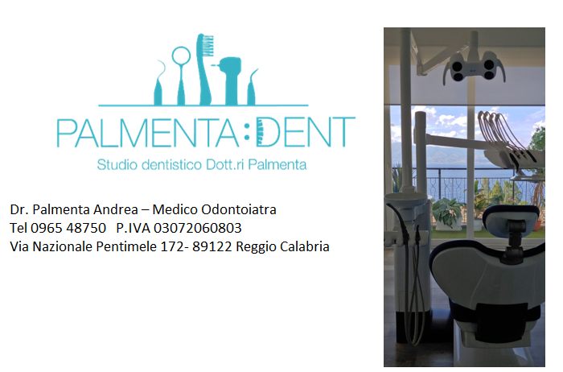
Convenzione Odontoiatrica a tariffe agevolate per tesserati SIULP e loro familiari
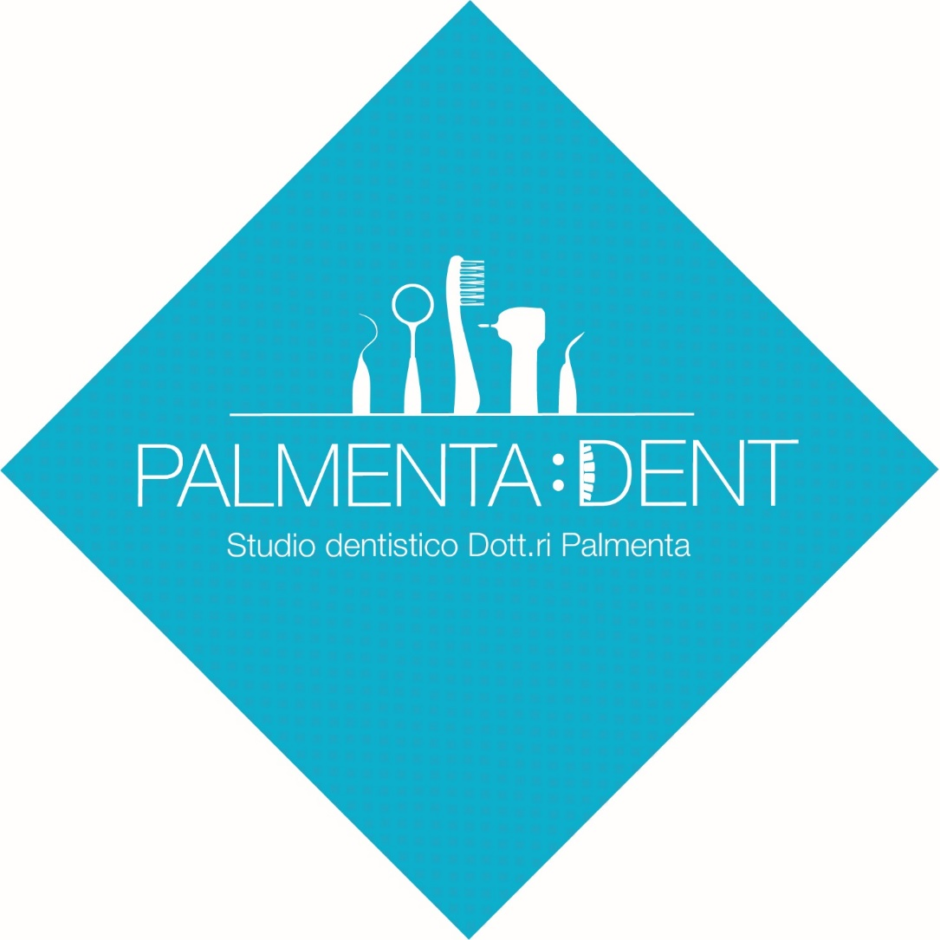
TARIFFARIO AGEVOLATO IN CONVENZIONE

- VISITA SPECIALISTICA GRATUITA
- PULIZIA PROFESSIONALE CON ABLAZIONE TARTARO SOPRA E SOTTO GENGIVALE 50€
- OTTURAZIONE SEMPLICE 1 SUPERFICIE 50€
- OTTURAZIONE COMPLESSA 1 SUPERFICIE 80€
- OTTURAZIONE 2 SUPERFICI 70€
- OTTURAZIONE IN ZONA ESTETICA 80€
- ESTRAZIONE SEMPLICE EURO 50€
- ESTRAZIONE COMPLESSA 100€
- DEVITALIZZAZIONE TERAPIA CANALARE 150€
- RICOSTRUZIONE CON PERNO IN FIBRA DI VETRO 150€
- IMPIANTO COMPLETO DI CORONA IN CERAMICA 1.100€
- CORONA IN METALLO CERAMICA 400€
- CORONA IN ZIRCONIA 500€
- PROTESI MOBILE COMPLETA 1 ARCATA 1200€
- ORTODONZIA FISSA E MOBILE CON PREVENTIVI PERSONALIZZABILI

Riceviamo per appuntamento nei giorni: Lunedì – Mercoledì – Venerdì
Telefono 0965/48750
Per ulteriori info https://studio-dentistico-dottori-palmenta.business.site/

